Экологическое мероприятие
«Планета Земля в опасности»
подготовила и провела мероприятие заместитель директора по воспитательной работе ГКС(К)ОУ «Специальное (коррекционное) общеобразовательная школа-интернат VIII вида с.Приволжское Ровенского района» Сайгакова Марина Станиславовна
Цель мероприятия:
- развитие экологической сознательности у учащихся;
- экологическое просвещение учащихся через формы театральной деятельности.
Ход мероприятия.
Танец «На ямайке» (в конце танца мальчики раскидывают мусор)
Приплясывая, выходят русские бабки, музыка прекращается, а Цветочек еще танцует
Матрена: Расплясалась, уже пришли. (обращается к зрителям) Все танцуете, поете, весело то как живете. Вон и они (показывает в сторону танцоров), станцевали, набросали и пошли, фулиганы – мальчиши!
Цветочек: Разбухтелась, ты разбухтелась. Хотя бы поздоровалась сначало.
Матрена: Добрый вечер, уважаемые леди… и люди!
Зацените, какая я сегодня клеевая…, классная. Я прям сама кайфую…

Цветочек: А я ее подружка – старушка.
Матрена: (глядит на банку) фу-ты, привязалась
Цветочек: Всю планету загадили, ироды проклятые (снимает с ноги пакет)
Матрена: Да что говорить? Загрязнили озера и реки
А виною тому все они
Вместе: человеки!
Цветочек: Верно ты, Матрена, сказала:
Человек не тот уж стал

Матрена: Неговори, Цветочек!
Обоготиться все хотят,
Вот и рубят все подряд.

Цветочек: Слушай, девушка с куриными мозгами, хватит лясы точить, разговорилась. Забыла зачем приехали и что ребятам привезли?

Матрена: Ой, совсем стала стара
Не работат голова. Эт все их химикаты виноваты.

Цветочек: Это што еще за чудо?

Матрена: Где?

Цветочек: Да вон, идет оттудва.

Матрена: Это ж сказочница наша… (с восхищением)

Цветочек: все равно, Матрен, я краше! (кокетничает)

Матрена: Пошли, пошли отсюдова, краше она…

(Звучит сказочная музыка, выходит сказочница)

Сказочница: с детства все мы любим сказки,
Приключенья, чудеса.
В них добро срывает маски,
Побеждает в них краса.
Любим сказочных героев,
Мудрость, честность и любовь,
Восхищаемся порою
Былью сказочных миров.

Иногда мы в старой сказке
Жизнь свою увидим вдруг.
И по ней, как по подсказке,
Вмиг поймем, кто враг, кто друг.

Посмотрите на нас, друзья,
Это пропустить нельзя.
Наша «Рыбка золотая»
От души всех приглашает.

Жил старик со своею старухой. Они жили ровно тридцать лет и три года.
(выходит старик)
Старик ловил неводом рыбу. Раз он в море закинул невод.
(закидывает за занавеску сетку)
Пришел невод с одной тиной.
(Вытаскивает сетку, в которой консервные банки, бутылки. Складывает их в ведро)
Он в другой раз закинул невод , (бросает сетку за занавес)
Пришел невод с травою морскою.
(Вытаскивает сетку, в которой полиэтиленовые кульки, бумага. Складывает в ведро)
В третий раз закинул он невод,
(Закидывает за занавеску сетку)
Пришел невод с одной рыбкой,
С не простою, а с золотою.
(Выходит из-за занавеса Рыбка с сеткой в руках.)
Как взмолится рыбка
Голосом человечьим.

Рыбка: Отпусти ты, старче, меня в море. Дорогой за себя дам выкуп: откуплюсь, чем только пожелаешь.
Сказочница: Удивился старик, испугался. Отпустил он рыбку золотую. И сказал ей ласковое слово.

Старик: Бог с тобою, золотая рыбка. Твоего мне откупа не надо. Ступай себе в синее море. Гуляй себе на просторе.

Сказочница: Воротился старик ко старухе.

Старик: Я сегодня поймал, было, рыбку, золотую рыбку, не простую: по-нашему говорила рыбка, домой, в море синее, просилась. Дорогою ценою откупалась. Не посмел я взять с нее выкуп. Так пустил ее в синее море.
Сказочница: Старика старуха забранила.
Старуха: Дурачина ты, простофиля! Не умел ты взять выкупа с рыбки. Хоть бы взял с нее чистых продуктов, наши-то совсем есть невозможно. (бросает или отодвигает тарелку с едой).
Сказочница: Вот пошел он к золотой рыбке.
(старик уходит, а на старухиной половине сцены звучат «частушки»)
Раньше ели, что хотели,
Не задумывались мы,
А теперь от всякой снеди
Мы бежим как от чумы.

Почему теперь не рады
съесть красивый помидор?
Потому что в нем нитраты.
Бегать будешь ты на двор!

Мы сегодня съели яйца
И расстроились до слез,
Мне по «телеку» сказали:
В них живет сальмонеллез.

Колбасу взяла в «копе»,
Есть , не есть, боюсь опять.
Мне теперь ее на свежесть
Кошка будет проверять.

Мы частушки вам пропели,
Вас хотели оградить,
Чтобы много вы не ели,
Если вы хотите жить.

(действие на море)

Рыбка: Чего тебе надобно, старче?

Сказочница: Ей с поклоном старик отвечает.

Старик: Смилуйся, государыня рыбка. Разбранила меня моя старуха. Надобны ей чистые продукты.

Рыбка: Не печалься, получишь ты продукты. Иди с богом.

( Старик возвращается к старухе. Старуха их ест и улыбается. Девочки подают ей розовую воду. Она собирается выпить, но останавливается и обращается к старику.)

Старуха: Дурачина ты, простофиля! Выпросил чистые продукты. Воротись, поклонись Рыбке. Попроси у нечистой воды. Наша-то совсем покраснела.

(Девочки подают Старику кувшин с водой)

Сказочница: Пошел он опять к золотой рыбке.

Рыбка: Чего тебе надобно, старче?

Сказочница: Ей с поклоном старик отвечает.

Старик: Пуще прежнего старуха вздурила. Не дает, старику, мне покоя. Надобно ей чистой водицы. Наша-то совсем покраснела.

Рыбка: Не печалься, ступай себе с Богом! Будет тебе чистая водица.

(звучит музыка. На старухиной половине стол, на нем самовар, чашки. Девочки наливают чай и приговаривают)

Как нам приятно выпить чаю,
Совсем не так, как в те года,
Когда мы, воду наливая,
Не знали, нос девать куда.

Теперь живем мы, чай глотаем.
И будем счастливы всегда,
Спасибо, рыбка золотая,
Что воду чистую дала.

(песня «Самовар»)

Золотая рыбка:
Если лишь плясать и петь
И в мечтах всего хотеть,
Не поможет чудо вам,
Будет только горе там,
Где спускают все отходы
В наши реки, в наши воды.
Берегите воду сами,
Соревнуясь с чудесами!
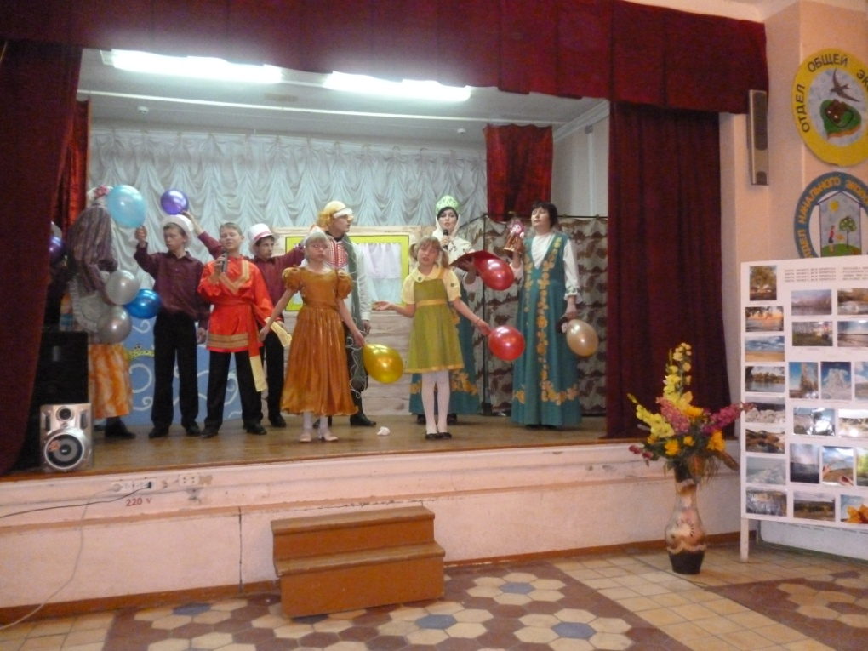
Старик: Оглянись вокруг – стонет природа,
Беднеет она год от года!
Беречь мы ее забываем,
Животных кругом убиваем,
Растения стонут и воды!

Старуха: прости, если сможешь, природа!
Исправим свои мы ошибки,
Попросим прощенья у рыбки.
И станем ее мы друзьями.
А чудо свершим мы и сами.

Все: Ведь вовсе не надо волшебниками быть.
Чтоб землю родную беречь и любить!
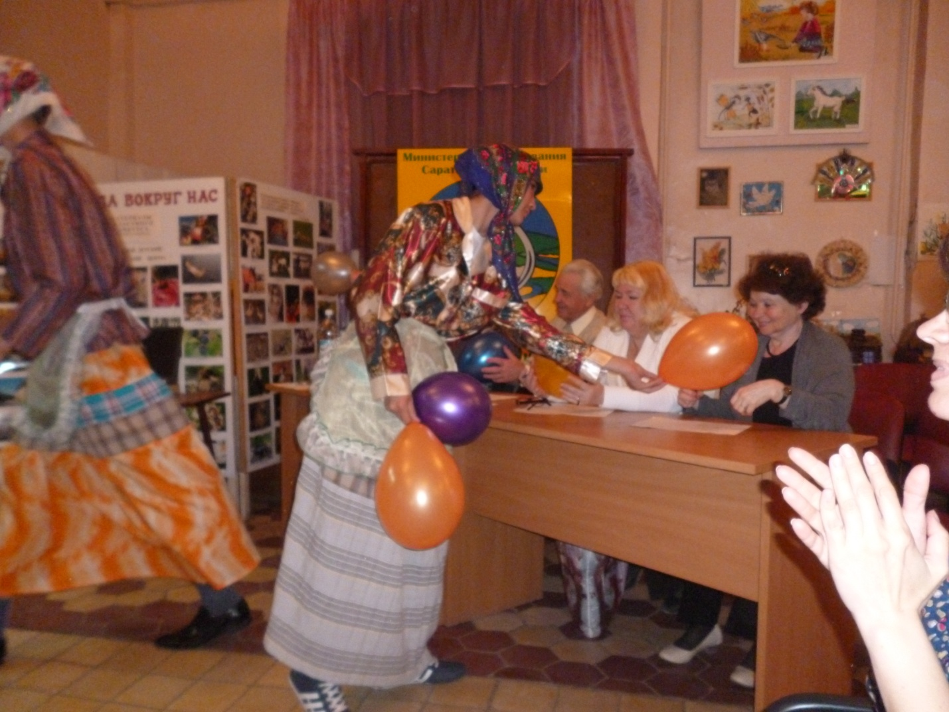
(заключительная песня «Оранжевая песня»)
Русские бабки раздают шарики в зале

